1.框架

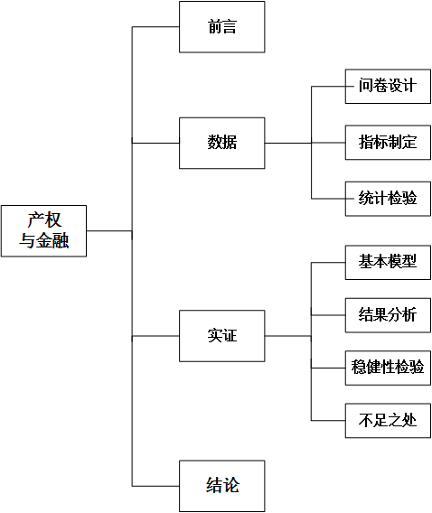

2.摘要与前言

（1）摘要

核心：

From a survey of new firms in post-communist countries, we find that weak property rights discourage firms from reinvesting their profits, even when bank loans are available.

即使银行可以提供贷款，弱势产权依旧不利于企业把利润拿出来再投资。

注：即突出产权是企业利润再投资决策的重要影响因素，也是这篇文献的核心。

（2）前言

1-2段：文献综述，提出问题

产权是企业再投资的基础，而较不安全的产权会导致较低的总投资和较慢的经济增长相关。但产权是企业投资的唯一影响因素吗？是仅仅只有安全的产权对企业家投资是必需的，还是外部融资也是必要条件？广泛的跨国研究不能回答这个问题，因为对产权的有效保护与使用外部资金正相关。

3-4段：描述观测样本和观测值；

最近东欧和前苏联的经历提供了一个自然实验，可以帮助解决财产权和外部融资的相互影响。虽然这些前共产主义国家的制度环境都相对薄弱，但在保护财产权的程度上却有相当大的差异。（同时得出：是否拥有抵押品是有借款可能性的合适代理变量）

这些后共产主义国家的公司层面的证据使我们能够判断，企业家在做投资决策时，财产安全性是否是（a）必要的，（b）足够（是否唯一条件）的，或（c）必要和足够的。

5段：概括文献主体框架；

我们的方法有两个部分，两者都设计为在难以获取标准财务信息的国家实施。首先，我们解释了是如何获取数据的，将特别强调我们的学术研究显示了询问企业敏感的财务信息和产权问题的一种合理方式（第一节）。其次，我们测试产权安全是否足以影响企业家的投资决策（第二和第三节）。

即文献主体为两部分：

（1）展示询问企业敏感的财务信息和产权问题的一种合理方式；（I）

（2）测试产权安全是否足以影响企业家的投资决策。（II&III）

6-9段：概括文献核心内容

产权安全性对我们的样本中的企业家是必要的，以便他们充分利用机会进行投资。此外，我们发现缺乏银行融资并不阻止我们的样本中的企业家进行投资。一方面，拥有较低安全性产权但未投资利润水平较高的公司并不想借款。另一方面，对于在其较低体制发展水平下的国家的企业，只有财产安全性建立后，银行贷款才能发挥效用。

核心问题：在什么条件下这些企业家会再投资他们的利润来使他们的业务增长？

3.数据：如何询问和处理企业敏感的财务信息和产权问题

（1）样本

在所有五个国家可比城市中找到类似的相对较小的公司——进入一个行业并生存的民营制造企业：

5-6月：俄罗斯和乌克兰

9-12月：波兰，斯洛伐克和罗马尼亚

样本中每个国家包括约300家制造公司，每家公司有7至270名员工; 大多数变量的总样本大小约为1400个观察值。样本分为两大类：初创公司、从国企剥离的公司。

（2）问题设计

对于利润与投资：比例与封闭类答案相结合，提高回复率

对于敏感问题：以你行业的公司代替自己公司来提问

（这种问题的答案往往反映了企业家自己的经历）

（3）产权的测量（企业家的产权安全感测量）

① 公司对政府服务进行法外支付的受访者百分比

② 公司对许可证进行法外支付的受访者百分比

③ 公司为保护付款的受访者百分比

④ 公司为正在进行的工商注册非正式支付的受访者百分比

⑤ 公司为应对火灾/卫生检查进行非正式支付的受访者百分比

⑥ 公司为应对税务检查进行非正式支付的受访者百分比

⑦ 公司对政府的税收占销售额的百分比

⑧ 认为法院不能有效执行合同的受访者的百分比

表 1产权安全感的测量指标

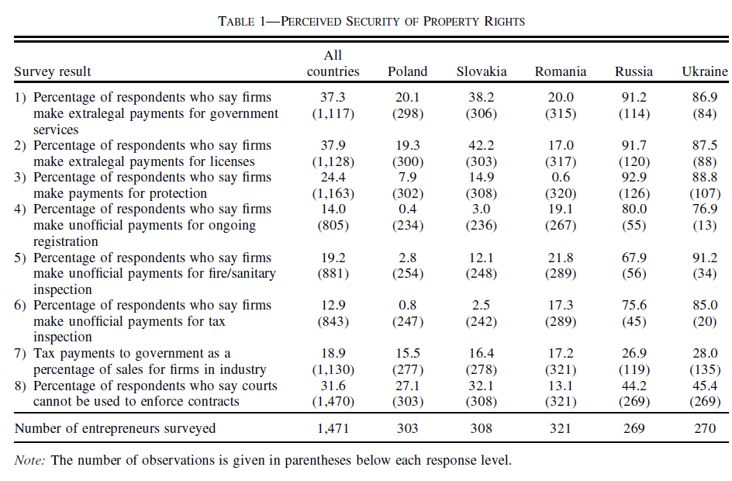

结果解读：

1. 政府服务&许可证的法外付款（第1、2行）

百分比：俄罗斯、乌克兰在90%左右

波兰、罗马尼亚在20%左右

回复率：俄罗斯、乌克兰在40%及以下

波兰、罗马尼亚、斯洛伐克在98%以上

1. 向犯罪集团支付保护费（第3行）

比①差别更显著

1. 新工商注册、消防&卫生检查、税务检查的非正式支付

同样具有明显差异

1. 认为法院不能执行贸易合同

不适当的合约措施执行可以把企业利润处于风险之中从而使他们不情愿投资。当被问及法院是否可以用于促进执行与客户或供应商的协议时，所有国家的大多数公司表示他们可以。

1. 总括

三个东欧国家比两个前苏联国家拥有相对更加安全的产权。在俄罗斯和乌克兰，法院在解决商业纠纷方面不太可靠，同时与政府的互动成本也更加昂贵。

1. 同一国家内不同公司对产权保护不同的原因解释

一、不同的公司可能面临不同的现实（企业性质：初创还是国企剥离）二、企业家的个人感受可能各不相同。（企业家特质：年龄、经历）三、一些未被观测到的特征。

（4）产权不安全度指标的选定

表 2不同产权安全性指标之间的相关系数表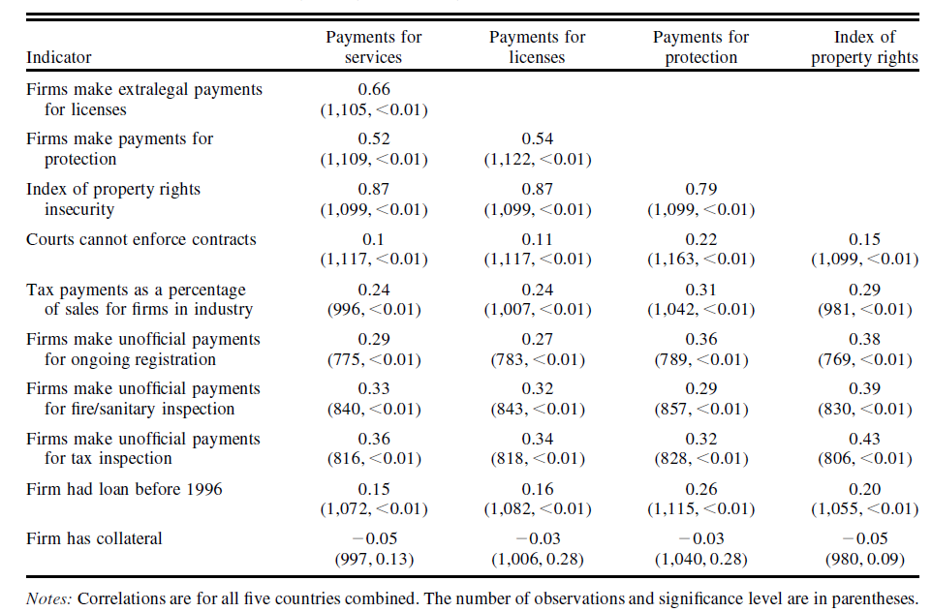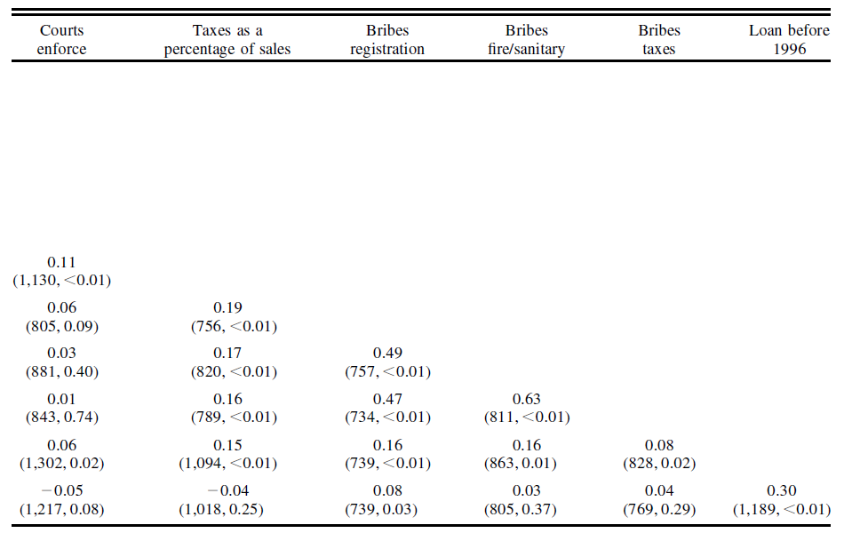

注：这是五个国家混合样本的相关性。每一格的括号内是该数据的样本观测值和显著性水平

纵轴：

1. 对许可证进行法外支付的公司
2. 对保护付款的公司
3. 产权不安全度指数
4. 法院不能维护合同权益
5. 行业税收占销售额的比率
6. 非正式支付新工商注册的公司
7. 非正式支付消防&卫生检查的公司
8. 非正式支付税收检查的公司
9. 1996年前有贷款的公司
10. 拥有抵押品的公司

横轴：

1. 政府服务法外支付
2. 许可证法外支付
3. 为保护付款
4. 产权不安全度指数
5. 法院不能维护合同权益
6. 行业税收占销售额的比率
7. 行业税收占销售额的比率
8. 非正式支付新工商注册的公司
9. 非正式支付消防&卫生检查的公司
10. 非正式支付税收检查的公司

根据表中的相关性数据，选出许可证的法外付款，服务的法外付款和支付保护费用这三个主要的影响因素，加总汇合成每家公司的产权不安全的加和指数：

加和指数

3——企业家对所有三个付款问题表示常见存在

2——企业家对两个付款问题的回答是肯定的

1——企业家对一个付款问题的回答是肯定的

0——企业家对三个付款问题的回答都没有肯定

因此，该指数的较高值表示较不安全的产权。

替代指数

如果企业做出三种类型的支付中的任何一种则产权不安全的替代指数将等于1，否则为零。（即加和指数中，>0的取1,0则取0）

如何选择这两种指数

如果指明对多于一个问题的肯定答复比仅仅只对一个问题的肯定答复，能加深产权的不安全性，说明加和指数 是合理的。如果单一贿赂与多重贿赂具有相同的效果，那么替代 指数是合理的。

根据shleifer和Vishny（1993）的模型和囚徒困境的逻辑，腐败的影响是可以累加的所以选择加和指数。

法院因素

法院不能有效执行合同的观点与腐败措施呈正相关关系，但是这一关联度比较小。

在主回归中，我们使用法院的有效性和产权指数单独回归；

最后我们在回归中使用的另一个产权替代指数，取值范围从0到4，在第一个产权指数中增加了法院无效性的度量（即，如果企业家认为法院不能用于执行合同加1，否则为0）。

（5）利润再投资

①公司数量

②税后利润占年销售额的比率（1996年）

③企业家估计的行业税后利润率

④利润再投资占税后利润的比率

⑤未投资利润占年销售额的比率

⑥公司首年税后利润（始于1989-1991）

⑦公司首年税后利润（始于1992-1993）

⑧公司首年税后利润（始于1994-1996）

对于初创公司/国企剥离公司（9-18）

表 3内部资金的使用

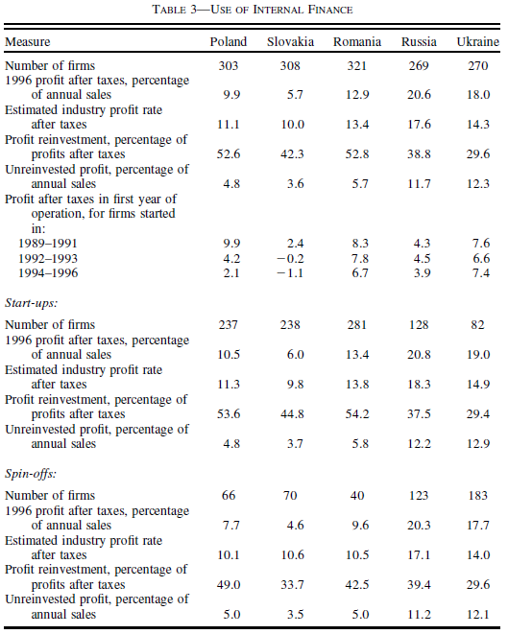

结果分析：

第1段：

①在转型进度初步发展的国家比已经进一步发展的国家，其税后利润要高得多。

②企业家估计的行业利润率比实际情况下，不同国家间差异小。

2-4段：小公司利润率比大公司高（加上原因分析）

在这五个国家中，这些小公司的利润率比大公司高，但在进入门槛很大的行业大型公司中（如由于法规造成的门槛），在利润率（以占销售额的百分比表示）与我们的样本中的小公司相当。

产权不安全性可能阻碍企业进入小企业行业，因此已进入行业的企业利润丰厚。不过也可能是小公司的生存偏差（只观测到存活的小公司），而大公司可能不会显示这样的偏差是因为在这些国家，政府可能会向这些公司提供隐性补贴阻止他们退出停业。

5-6段：新加入的公司导致利润率的下降故第一年的进入者的利润率随时间的下降，但东欧三个国家下降趋势更明显而俄罗斯和乌克兰下降较慢。

第7段：产权越不安全，企业家越不愿意再投资他们的利润。

第8段：初创企业相比从国企剥离出来的公司更赚钱（利润率），但东欧三个国家差异更大。

（6）外部融资

①公司数量

②贷款占启动资金的比例

③在过去的某个时间点获得贷款占所有公司的比例

④1996年有贷款的公司占所有公司的比率

⑤调查时拥有抵押品的公司占比

⑥1996年所有公司中年贷款占销售额的比率（没有贷款则取0）

⑦1996年含有贷款的公司中贷款占销售额的比率

⑧对于所有公司，应付账款占年销售额的比率

⑨对于1996年有贷款的公司，应付账款占年销售额的比率

对于初创公司/国企剥离公司：

①公司数量

②1996年有贷款的公司占所有公司的比率

③1996年所有公司中年贷款占销售额的比率（没有贷款则取0）

④应付账款占年销售额的比率

表 4外部融资的来源

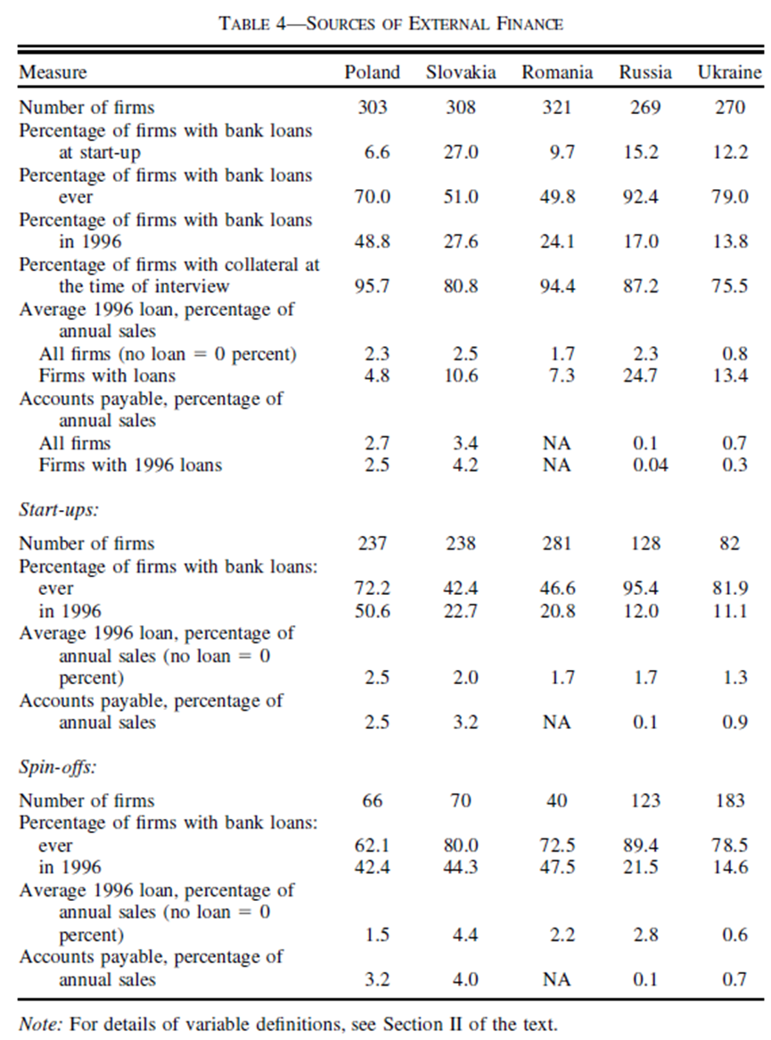

信贷有两个来源：银行信贷、其他公司的信贷（应付账款）

三个银行信贷问题

①公司启动资金的来源

②过去是否获得过贷款

③在1996年是否获得过贷款

结果分析：

银行信贷

1-2段：由银行提供的总资金在各个国家的差异是很小的。

3-4段：尽管在1996年波兰公司相对其他四国更容易获得贷款，但波兰信贷市场还是落后于西方标准。相比于发达的资本市场，这五个国家的贷款更可能要求多的抵押品。但是抵押物的缺乏，不是我们样本国家比美国借贷少的主要原因。

总结：尽管这五个国家不缺乏抵押物，其信贷水平远低于西方标准。

其他公司信贷（应付账款）

第5段：贸易信贷在俄罗斯几乎不存在（年销售额0.1%），在乌克兰也较低（0.7％），但是在波兰（2.7％）和斯洛伐克（3.4％）是其资本的重要来源。

总结

第6段：在所有5个调查国家中，来源于利润再投资的投资资金高于银行信贷或贸易信贷且他们将很大一部分利润留存下来而不是再投资。

第7段：财产安全和获得信贷能力能够区分，可以研究。

（8）总结评价

跨国证据表明，产权是企业家投资的重要决定因素。（在波兰，产权相对比较安全，我们发现再投资的比例很高。相反，在俄罗斯和乌克兰，其中产权薄弱，我们发现未再投资的利润很高。）

接下来将控制企业与企业家的特点，来探究得到的结论是否能够立得住。

3.实证分析

（1）框架

一家企业的意愿投资水平是同时考虑行业和公司具体因素的函数。

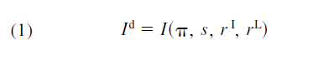

π代表预期利润（敲诈勒索前），s代表被腐败官员或罪犯提取的利润，r^I代表企业家通过把公司利润对外投资所得的利率，r^L代表企业家借钱贷款的利率。

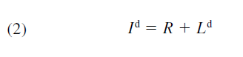

为用于投资的资金，R代表再投资利润，代表企业的贷款需求。

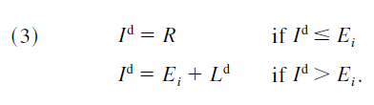

第i家公司愿意拿出现有利润再投资的数目为

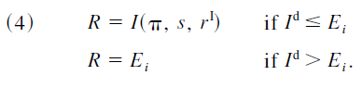

在我们的数据中，我们使用明确的方式来测量π和s。在样本不同公司间的差异会被归入国家/行业的控制变量中。

内部资金的投资不依赖于外部资金的获取，所以量利润再投资与获取外部融资两者相互独立是合理的。

以数据推翻了以下三个假设：

①如果政府对贷款进行补贴，可能并不会比高。

②具有不安全产权的企业家更倾向于用银行的资金投入经营而把内部产生的资金转移到更安全的账户。

表 5有无贷款的公司再投资利率范围

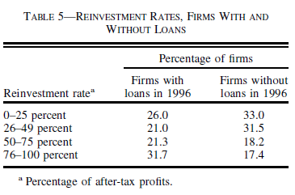

③投资很可能是起伏不定的，用最小的投资来获取比留存收益更大的利润是可能的。

（2）实证分析

横轴：

①所有企业，没有控制国家和行业;

②所有企业，控制了行业但没有国家控制;

③所有的企业，同时控制了行业和国家;

④只有初创企业

⑤只有从国企剥离出来的公司

⑥关于产权安全的四元素替代指标（仅初创公司）

⑦代表了包括在波兰，斯洛伐克和罗马尼亚的回归结果（仅初创公司）

⑧代表了只有俄罗斯和乌克兰的所有公司的回归结果

⑨使用来自所有五个国家的数据做成有贷款存在样本的回归结果（仅初创公司）

（更多详情参见文本。）

纵轴：

①产权不安全感指数（加和指数）

②认为法院无效的虚拟变量

③包含法院无效性的产权不安全指数

④企业家估计的行业利润率

⑤企业年龄对数值

⑥

⑦税收占年销售额的比率

⑧代表银行抵押品的虚拟变量

⑨1996年以前获得过贷款的虚拟变量

10、11、12行分别是是否包含行业控制、国家控制、企业家特征

13、14、15行分别是观测样本数量、卡方、P值

表 6 1996年的再投资利率的有序probit模型结果

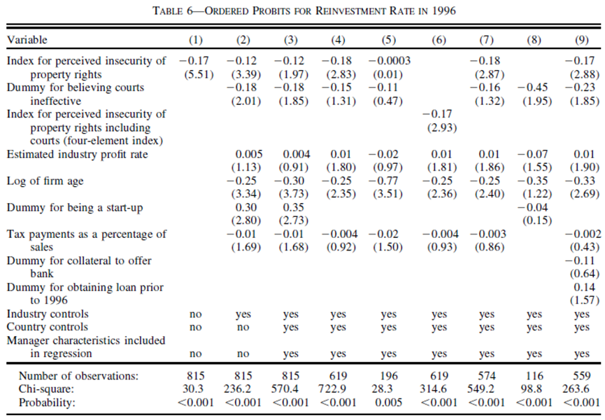

所有回归得卡方检验P值均为显著值，所有回归都是有效的。

一个正的系数表明，自变量水平上的增加能够提高该公司再投资率等级的机会

排除了回归样本中1996年利润为0或负的数据，同样排除了并没有从1996年开头（指1996年可能只营业了几个月）开始经营的企业。

基础模型检验



产权不安全度与利润再投资水平的总体关系

第一列（所有行业）：

产权更加不安全性与更低的利润再投资水平有关，而且这个影响是非常显著的。

法院、企业家估计、税率与再投资水平的关系

第二列（所有企业，仅控制行业）：

控制了行业：根据国家/行业分类调整得到的44组标准差的t值。

①法院的无效与水平较低的投资相关，其在0.05的水平下显著。

②较早的企业利润投资比例较低，而初创企业利润的投资比例较高。

③更高的税率与更低的投资比率，虽然该相关只在0.10水平上显著。

替代模型检验

企业家特征变量

3到9列的回归还包括一组衡量企业家特征的四个变量。这些变量衡量年龄，受教育年限，以及企业家的以前的工作经验。两个工作经历的变量来表示先前是否是国有企业的高管和之前是否有在私营部门工作的经验。

第三列（所有的企业，同时控制了行业和国家）：

年轻企业家（β= - 0.01，t = 2.77在第三列的模型中）和曾经在国企当过高管的企业家（β=0.24，t = 2.98在第三列的模型中）中投资率更高。

第四列（仅初创公司）&第五列（仅国企剥离公司）

初创公司的回归类似于全样本，而国企剥离公司行业利润率存在错误。

（故在6、7、9回归中，我们限制样本只有初创公司。）

第六列：产权不安全指数添加了法院无效性，0-4

这个指标的值越高代表了更低的产权安全性。

第七、八、九列，按区域划分样本

东欧和远东国家样本都证明了假设。

为了更好地描述产权对投资的影响，我们计算了基于不同产权指数的数值下成为投资的每个类别的概率。

表 7预测的利润再投资率——来自表6中有序probit模型中的列6数据

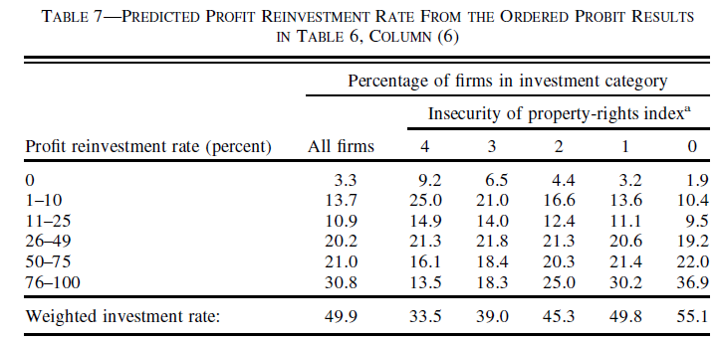

最安全的产权（那些指数值为0）的公司有一个平均55.1％的预测再投资率;那些最不安全的产权有平均33.5％的预测再投资率。因此，最不安全的企业投资率比最安全的公司的投资率降低了39％。

结论：产权指数对公司的投资率有显著的影响，尤其是从头开始的初创企业。只有微弱的证据表明，税率影响投资需求。

（3）获得信贷的能力